# edge浏览器-控制台（f12) 无法粘贴代码、命令

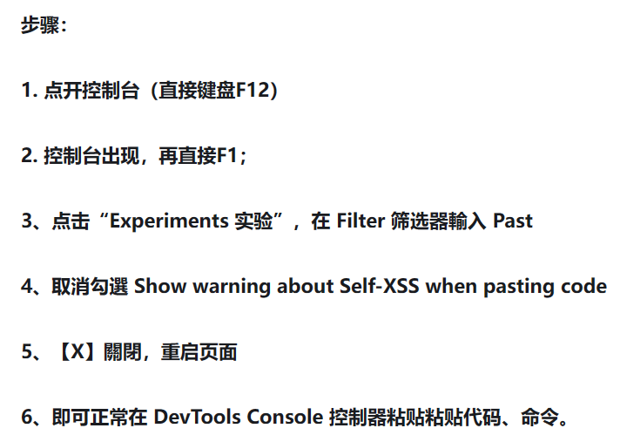

F12 F1

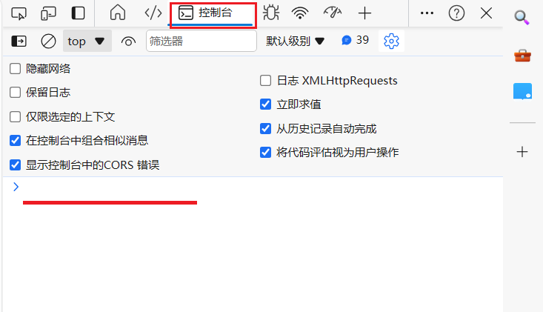 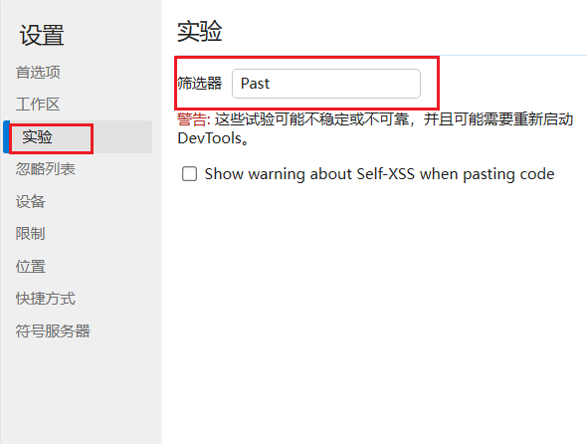

# edge浏览器禁用缓存设置

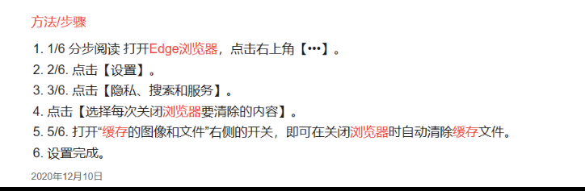

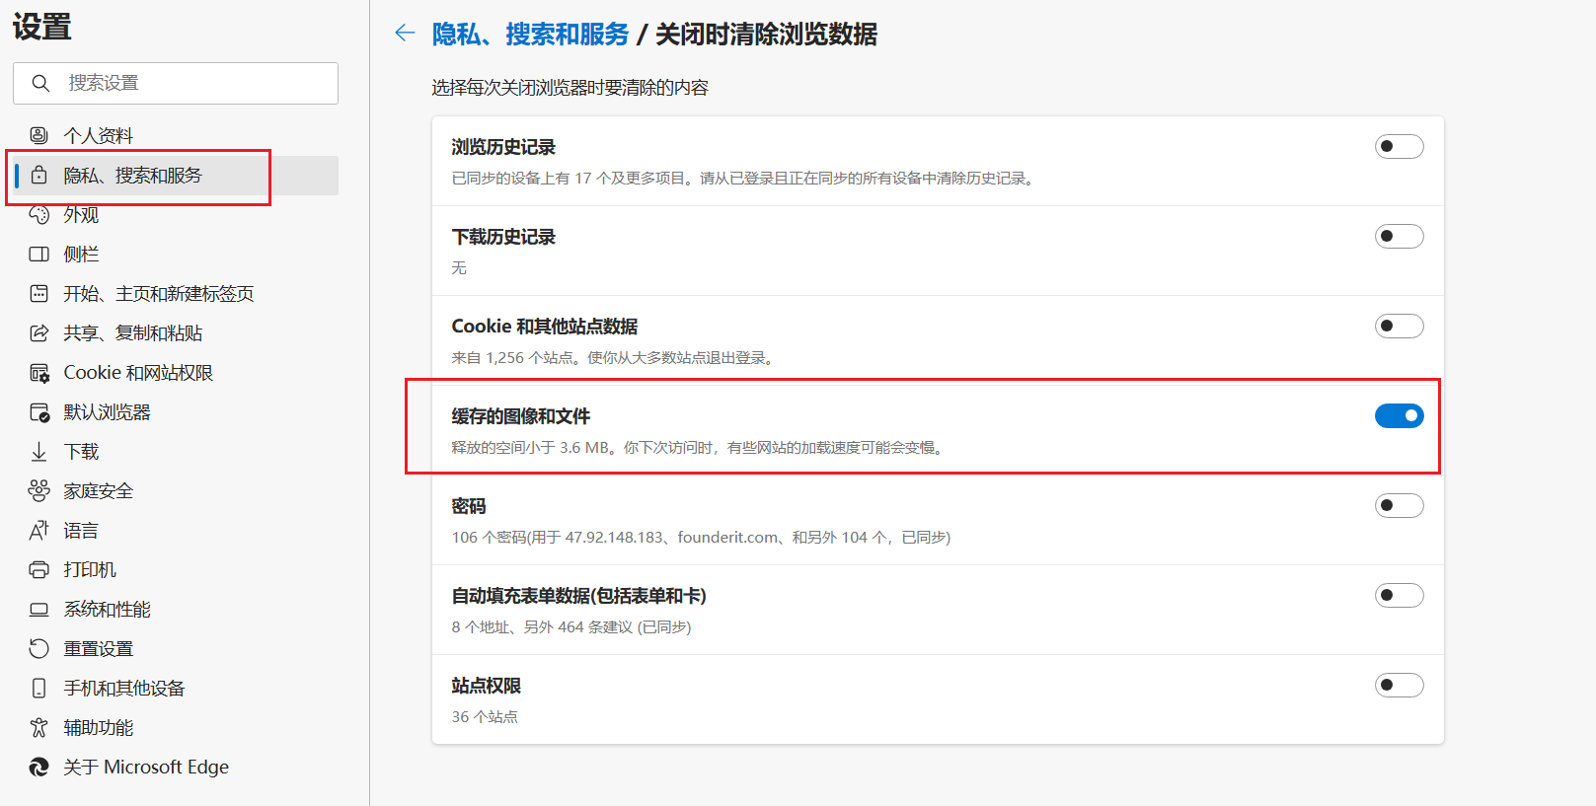

# 浏览器黑色

edge://flags/#enable-force-dark

